
Activité 1 Page 4 : Plus de 20 millions de personnes menacées par la famine
Exercices sur les articles du JDE
Support pédagogique du JDE N° 1220
du vendredi 24 mars 2017

Répondez aux questions.
1. Quels sont les 4 pays les plus touchés par la faim ? ..................................................................
..........................................................................................................................................................
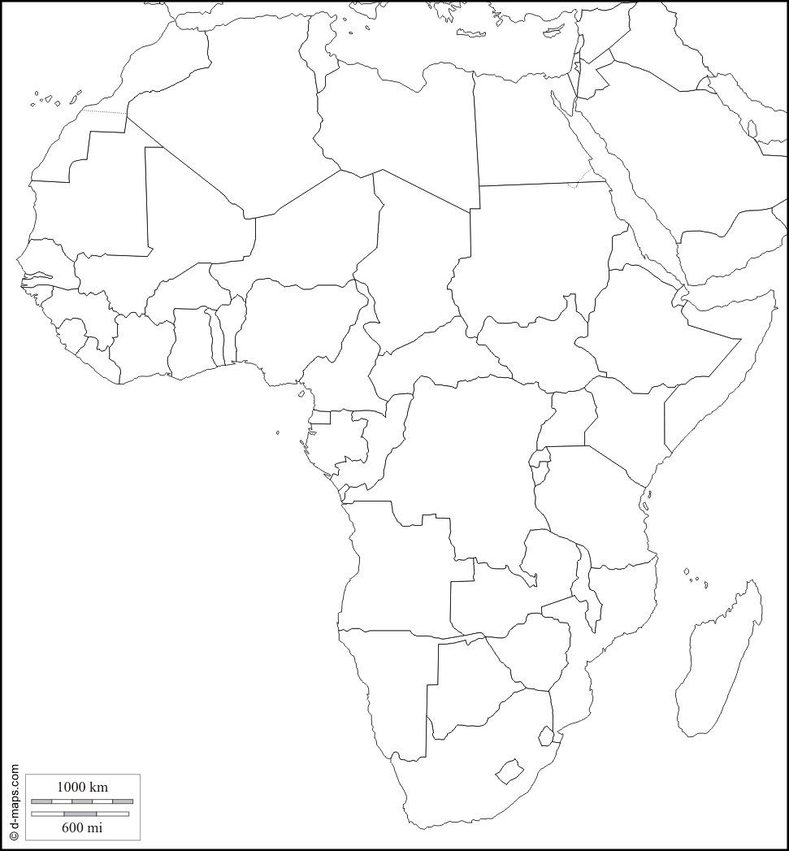
2. Situez-les sur la carte, coloriez et indiquez leur nom.
3. Qu’est-ce qui a provoqué la famine dans ces pays ? ..................................
...........................................................
............................................................
............................................................
4. Pourquoi les organisations humanitaires ne peuvent-elles pas arriver dans certains de ces pays?
..............................................................
.............................................................
.............................................................
.............................................................
............................................................
5. Que fait-on pour aider ces millions de personnes ? ....................................
..............................................................
..............................................................
...........................................................................................................................................................

6. Ecrivez 2 questions que vous vous posez au sujet du problème de la famine dans le monde. Proposez vos questions à vos camarades et essayez d’y répondre ensemble.
......................................................................................................................................................................................................................................................................................................................
Activité 2 La Une : Bientôt des routes en plastique à Rotterdam.

1. Lisez l’article puis sans votre JDE, surlignez les mots qui conviennent et complétez les phrases. Corrigez avec votre journal.

Une société ...................................... a imaginé un système de routes en plastique, avec des ........................... récupérés dans les océans. | rejets  déchets  hollandaise  irlandaise
L’idée est ............................ : récupérer les tonnes de plastique (bouteilles, sacs, bidons…) déversées chaque année dans les océans et s’en servir pour construire des ........................... qui, une fois emboîtés, créeront une .................................. | route  géniale  originale  modules  moules  avenue
Depuis plusieurs années, des ....................................... réfléchissent à ce projet et là, il va se concrétiser, avec la ........................................ des premières routes « tests », cette année, à Rotterdam. | architectes  élaboration  construction  ingénieurs
Les avantages de ces routes en .................................... sont multiples. | mastic  plastique

2. Dressez une liste et expliquez les avantages de ces routes en plastique.
.......................................................................................................................................................................................................................................................................................................................................................................................................................................................................................................................................................................................................................................................................................................................................................................................................
1) Écrivez les titres des articles dont sont tirés les extraits de texte. Dans votre JDE, surlignez les extraits.
Activité 3Page 5 : Toute la page

Titres des articles | Extraits de texte
……………………………………………………………  …………………………………………………………… | En échange, ils reçoivent 60 cm de papier. La machine coûte plus de 800 €, mais elle a permis de réduire les pertes de papier de 70 %.
……………………………………………………………  …………………………………………………………… | Des personnes habitant dans la région de Chiclayo, à 770 km au nord de Lima, traversent sur leur tracteur une route inondée.
……………………………………………………………  …………………………………………………………… | Ce véhicule spatial a livré près de 2,2 tonnes de nourriture, eau et matériels d’expérience scientifique  à 400 km de distance, le 23 février pour le compte de la Nasa, l’agence spatiale américaine.
……………………………………………………………  …………………………………………………………… | Le 25 mars 1957, l’Allemagne, la Belgique, la France, l’Italie, le Luxembourg et les Pays-Bas signent  à Rome deux traités.
……………………………………………………………  …………………………………………………………… | Pour Blakely, qui vit au zoo, ce n’est pas la première  adoption. Elle a déjà élevé des bébés guépards, renards et même phacochères !
……………………………………………………………  …………………………………………………………… | Le fleuve aura donc des droits et un avocat qui pourra porter plainte en son nom si on le pollue, par exemple!

2) Lisez l’article que vous préférez à la page 5 puis racontez-le en quelques mots à votre voisin qui devra le lire à son tour.
Titre de l’article préféré : ……………………………………………………………………………………..
Pourquoi ? …………………………………………………………………………………………………………………………………
…………………………………………………………………………………………………………………………………………………
1. 2. 3.
Activité 4Page 8 : Suarez, serein et apaisé

4.
5.
7.
6. 8.

1) Amusez-vous ! Reconstituez les 8 questions de l’interview.
1. Pqorouui ce trtie d’abulm ? ........................................................................................................
2. C.t album a .t. fait diff.r.mm.nt d. s pr.c.d.nts ?
...........................................................................................................................................................
3. Cetravaildecompositionetdecréation, ilestréalisépartoutlegroupe ?
...........................................................................................................................................................
...........................................................................................................................................................
4. Sur album quelles les le nouveautés musical sont de cet plan ?
...........................................................................................................................................................
5. Le tvarial aevc Ailce a artpopé d’arteus cohess ?
...........................................................................................................................................................
6. Et le feit d’être ceech dens « The Veice », çe enfluence te menière de treveiller ?
...........................................................................................................................................................
...........................................................................................................................................................

7. « The Voice », de c’est manière rester une présent les aussi médias dans. Ça succès veut que le de l’ album dire garanti est ?.........................................................................................................
......................................................................................................................................................................................................................................................................................................................
8. Et vamlocenet , tu cnahets défferimmnet duepis « The Voice » ?
.....................................................................................................................................................................................................................................................................................................................
2) Coloriez les bonnes réponses.

Comment s'appelle ce genre de texte ?
une description | une recette | un débat | une interview

À quel type est-il apparenté ?

descriptif | explicatif | dialogué | injonctif

Quelle est la fonction de ce type de texte ?
faire agir | rapporter des paroles | raconter | exprimer des sentiments

Corrigé disponible sur simple demande auprès de votre consultant régional ou via l’adresse suivante : benedicte.lemercier@lejde.be (merci de préciser le nom et le CP de votre école).

Supplément pédagogique réalisé par
Patricia Lenseclaes

JDE – Route de Hannut 38 – 5004 Bouge
Tél. : 081/24 89 82 – Fax : 081/23 12 62 – E-mail : redaction@lejde.be

